overflow 서식

2021-05-10

이승진

**목차**

1. 개요 2

1) 기본 크기 2

2) overflow 2

2. 크기 3

1) size1.html 3

2) size2.html 4

3) size3.html 5

3. overflow 6

1) overflow1.html 6

2) overflow1a.html 8

3) overflow1b.html 10

4) overflow1c.html 12

5) overflow2.html 14

6) overflow2a.html 16

7) overflow2b.html 18

8) overflow2c.html 20

9) overflow2d.html 22

10) overflow3.html 24

11) overflow3a.html 26

12) overflow3b.html 28

# 개요

## 기본 크기

태그의 크기를 따로 지정하지 않으면,

자동으로 결정되는 태그의 크기는 다음과 같이 결정된다.

### display: block 태그의 기본 크기

width

가로 방향으로 부모 영역의 전체를 다 차지한다. (100%)

그래서 한 줄을 혼자 다 차지한다.

height

태그 내부 내용의 크기에 딱 맞는 크기가 된다.

### display: inline-block 태그의 기본 크기

width

태그 내부 내용의 크기에 딱 맞는 크기가 된다.

height

태그 내부 내용의 크기에 딱 맞는 크기가 된다.

## overflow

태그의 크기를 따로 지정하면, 태그의 크기는 그 크기가 된다.

만약 지정된 크기보다 내부 내용의 크기가 더 큰 경우에, 넘침(overflow)이 발생한다.

이 넘침을 제어하기 위한 서식이 overflow, overflow-x, overflow-y 이다.

overflow-x 서식은 가로 방향의 넘침만 제어하고

overflow-y 서식은 세로 방향의 넘침만 제어한다.

overflow 서식은 양방향의 넘침을 제어한다.

### overflow: visible

overflow 서식의 기본 값은 visible 이다.

넘치는 부분도 화면에 표시된다.

### overflow: hidden;

넘치는 부분을 화면에 표시하지 않는다.

### overflow: scroll;

스크롤바를 이용하여 넘치는 부분을 표시한다.

# 크기

## size1.html

**src/main/webapp/overflow/size1.html**

|  |  |
| --- | --- |
| 1  2  3  4  5  6  7  8  9  10  11  12  13  14  15  16  17  18  19  20  21  22 | <!DOCTYPE html>  <html>  <head>  <meta http-equiv="Content-Type" content="text/html; charset=UTF-8">  <style>  div.test { display: block; padding: 10px; }  div.test:nth-child(1) { background-color: #ffa;}  div.test:nth-child(2) { background-color: #bfb;}  span { display: inline-block; font-size: 32pt; padding: 10px; border: 1px solid gray; }  </style>  </head>  <body>  <div class="test">  <span>hello world</span>  </div>  <div class="test">  <span>안녕하세요</span>  </div>  </body>  </html> |

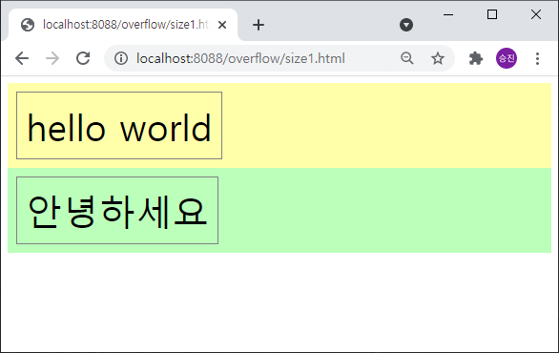

### div.test 태그의 width

부모 태그의 폭을 가득 채운다.

부모 태그의 내부 여백을 제외한 부분을 가득 채운다.

부모 태그는 body 태그이다.

### div.test 태그의 height

내용의 height + 안쪽 여백(padding) 이다.

## size2.html

**src/main/webapp/overflow/size2.html**

|  |  |
| --- | --- |
| 1  2  3  4  5  6  7  8  9  10  11  12  13  14  15  16  17  18  19  20  21  22  23  24  25  26 | <!DOCTYPE html>  <html>  <head>  <meta http-equiv="Content-Type" content="text/html; charset=UTF-8">  <style>  div.container { border: 1px solid gray; width: 600px; margin: auto; height: 400px;  padding: 20px; box-shadow: 5px 5px 5px #ddd; }  div.test { display: block; padding: 10px; }  div.test:nth-child(1) { background-color: #ffa;}  div.test:nth-child(2) { background-color: #bfb;}  span { display: inline-block; font-size: 32pt; padding: 10px; border: 1px solid gray; }  </style>  </head>  <body>  <div class="container">  <div class="test">  <span>hello world</span>  </div>  <div class="test">  <span>안녕하세요</span>  </div>  </div>  </body>  </html> |

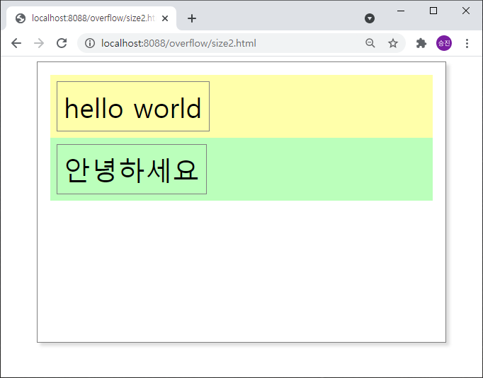

### div.test 태그의 width

부모 태그의 폭을 가득 채운다.

부모 태그의 내부 여백을 제외한 부분을 가득 채운다.

div.test 태그의 부모 태그는 div.container 태그이다.

### div.test 태그의 height

내용의 height + 안쪽 여백(padding) 이다.

## size3.html

**src/main/webapp/overflow/size3.html**

|  |  |
| --- | --- |
| 1  2  3  4  5  6  7  8  9  10  11  12  13  14  15  16  17  18  19  20  21  22  23  24  25  26 | <!DOCTYPE html>  <html>  <head>  <meta http-equiv="Content-Type" content="text/html; charset=UTF-8">  <style>  div.container { border: 1px solid gray; width: 600px; margin: auto; height: 400px;  padding: 20px; box-shadow: 5px 5px 5px #ddd; }  div.test { display: inline-block; padding: 10px; }  div.test:nth-child(1) { background-color: #ffa;}  div.test:nth-child(2) { background-color: #bfb;}  span { display: inline-block; font-size: 32pt; padding: 10px; border: 1px solid gray; }  </style>  </head>  <body>  <div class="container">  <div class="test">  <span>hello world</span>  </div>  <div class="test">  <span>안녕하세요</span>  </div>  </div>  </body>  </html> |

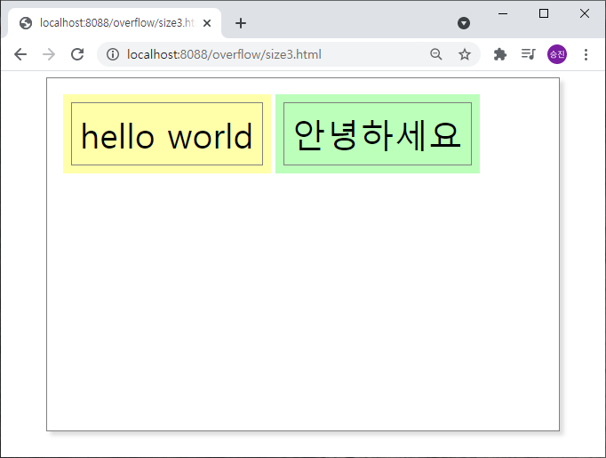

inline-block 태그의 기본 크기는

태그 내부의 내용에 딱 맞는 크기이다.

# overflow

## overflow1.html

### src/main/webapp/overflow/overflow1.html

|  |  |
| --- | --- |
| 1  2  3  4  5  6  7  8  9  10  11  12  13  14  15  16  17  18  19  20  21  22  23  24  25  26  27  28  29  30  31  32  33  34  35  36  37  38  39 | <!DOCTYPE html>  <html>  <head>  <meta http-equiv="Content-Type" content="text/html; charset=UTF-8">  <style>  div.test {  width: 900px; margin: auto;  border: 1px solid gray;  padding: 30px;  box-shadow: 5px 5px 5px #ddd;  }  table { border-collapse: collapse; width: 700px; height: 700px; }  td { border: 1px solid gray; vertical-align: top; }  th { background-color: #dddddd; border: 1px solid gray; height: 30px; }  td:nth-child(1), th:nth-child(1) { color: red; }  </style>  </head>  <body>  <div class="test">  <h1>2015년 7월</h1>  <table>  <thead>  <tr>  <th>일</th><th>월</th><th>화</th><th>수</th><th>목</th><th>금</th><th>토</th>  </tr>  </thead>  <tbody>  <tr><td></td><td></td><td></td><td>1</td><td>2</td><td>3</td><td>4</td></tr>  <tr><td>5</td><td>6</td><td>7</td><td>8</td><td>9</td><td>10</td><td>11</td></tr>  <tr><td>12</td><td>13</td><td>15</td><td>16</td><td>16</td><td>17</td><td>18</td></tr>  <tr><td>19</td><td>20</td><td>21</td><td>22</td><td>23</td><td>24</td><td>25</td></tr>  <tr><td>26</td><td>27</td><td>28</td><td>29</td><td>30</td><td>31</td><td></td></tr>  </tbody>  </table>  </div>  </body>  </html> |

div.test

width = 900px

height = 내부 내용의 높이 + padding

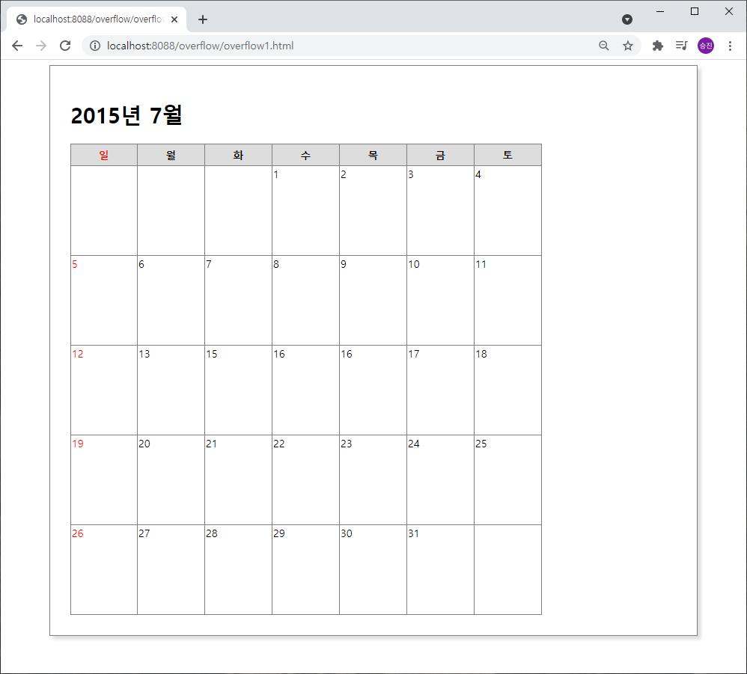

## overflow1a.html

### src/main/webapp/overflow/overflow1a.html

|  |  |
| --- | --- |
| 1  2  3  4  5  6  7  8  9  10  11  12  13  14  15  16  17  18  19  20  21  22  23  24  25  26  27  28  29  30  31  32  33  34  35  36  37  38  39 | <!DOCTYPE html>  <html>  <head>  <meta http-equiv="Content-Type" content="text/html; charset=UTF-8">  <style>  div.test {  width: 600px; height: 600px; margin: auto;  border: 1px solid gray;  padding: 30px;  box-shadow: 5px 5px 5px #ddd;  }  table { border-collapse: collapse; width: 700px; height: 700px;}  td { border: 1px solid gray; vertical-align: top; }  th { background-color: #dddddd; border: 1px solid gray; height: 30px; }  td:nth-child(1), th:nth-child(1) { color: red; }  </style>  </head>  <body>  <div class="test">  <h1>2015년 7월</h1>  <table>  <thead>  <tr>  <th>일</th><th>월</th><th>화</th><th>수</th><th>목</th><th>금</th><th>토</th>  </tr>  </thead>  <tbody>  <tr><td></td><td></td><td></td><td>1</td><td>2</td><td>3</td><td>4</td></tr>  <tr><td>5</td><td>6</td><td>7</td><td>8</td><td>9</td><td>10</td><td>11</td></tr>  <tr><td>12</td><td>13</td><td>15</td><td>16</td><td>16</td><td>17</td><td>18</td></tr>  <tr><td>19</td><td>20</td><td>21</td><td>22</td><td>23</td><td>24</td><td>25</td></tr>  <tr><td>26</td><td>27</td><td>28</td><td>29</td><td>30</td><td>31</td><td></td></tr>  </tbody>  </table>  </div>  </body>  </html> |

div.test 태그의 크기가 table 태그의 크기보다 작다.

overflow가 발생한다.

overflow 서식의 기본 값은 visible 이다.

td 태그의 background-color를 지정하지 않았다. 기본 값은 투명이다.

th 태그의 background-color를 지정했다.

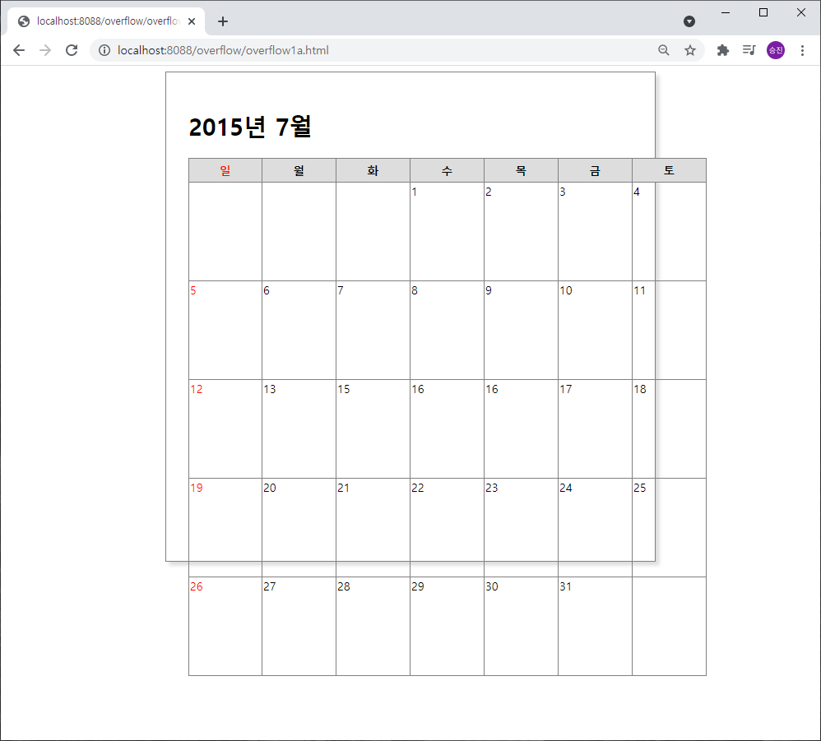

## overflow1b.html

### src/main/webapp/overflow/overflow1b.html

|  |  |
| --- | --- |
| 1  2  3  4  5  6  7  8  9  10  11  12  13  14  15  16  17  18  19  20  21  22  23  24  25  26  27  28  29  30  31  32  33  34  35  36  37  38  39  40 | <!DOCTYPE html>  <html>  <head>  <meta http-equiv="Content-Type" content="text/html; charset=UTF-8">  <style>  div.test {  width: 600px; height: 600px; margin: auto;  overflow: hidden;  border: 1px solid gray;  padding: 30px;  box-shadow: 5px 5px 5px #ddd;  }  table { border-collapse: collapse; width: 700px; height: 700px;}  td { border: 1px solid gray; vertical-align: top; }  th { background-color: #dddddd; border: 1px solid gray; height: 30px; }  td:nth-child(1), th:nth-child(1) { color: red; }  </style>  </head>  <body>  <div class="test">  <h1>2015년 7월</h1>  <table>  <thead>  <tr>  <th>일</th><th>월</th><th>화</th><th>수</th><th>목</th><th>금</th><th>토</th>  </tr>  </thead>  <tbody>  <tr><td></td><td></td><td></td><td>1</td><td>2</td><td>3</td><td>4</td></tr>  <tr><td>5</td><td>6</td><td>7</td><td>8</td><td>9</td><td>10</td><td>11</td></tr>  <tr><td>12</td><td>13</td><td>15</td><td>16</td><td>16</td><td>17</td><td>18</td></tr>  <tr><td>19</td><td>20</td><td>21</td><td>22</td><td>23</td><td>24</td><td>25</td></tr>  <tr><td>26</td><td>27</td><td>28</td><td>29</td><td>30</td><td>31</td><td></td></tr>  </tbody>  </table>  </div>  </body>  </html> |

overflow: hidden;

넘치는 부분을 화면에 표시하지 않는다.

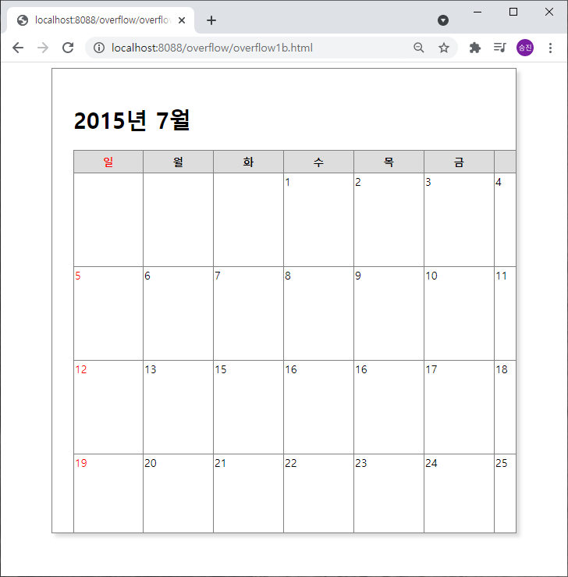

## overflow1c.html

### src/main/webapp/overflow/overflow1c.html

|  |  |
| --- | --- |
| 1  2  3  4  5  6  7  8  9  10  11  12  13  14  15  16  17  18  19  20  21  22  23  24  25  26  27  28  29  30  31  32  33  34  35  36  37  38  39  40 | <!DOCTYPE html>  <html>  <head>  <meta http-equiv="Content-Type" content="text/html; charset=UTF-8">  <style>  div.test {  width: 600px; height: 600px; margin: auto;  overflow: scroll;  border: 1px solid gray;  padding: 30px;  box-shadow: 5px 5px 5px #ddd;  }  table { border-collapse: collapse; width: 700px; height: 700px;}  td { border: 1px solid gray; vertical-align: top; }  th { background-color: #dddddd; border: 1px solid gray; height: 30px; }  td:nth-child(1), th:nth-child(1) { color: red; }  </style>  </head>  <body>  <div class="test">  <h1>2015년 7월</h1>  <table>  <thead>  <tr>  <th>일</th><th>월</th><th>화</th><th>수</th><th>목</th><th>금</th><th>토</th>  </tr>  </thead>  <tbody>  <tr><td></td><td></td><td></td><td>1</td><td>2</td><td>3</td><td>4</td></tr>  <tr><td>5</td><td>6</td><td>7</td><td>8</td><td>9</td><td>10</td><td>11</td></tr>  <tr><td>12</td><td>13</td><td>15</td><td>16</td><td>16</td><td>17</td><td>18</td></tr>  <tr><td>19</td><td>20</td><td>21</td><td>22</td><td>23</td><td>24</td><td>25</td></tr>  <tr><td>26</td><td>27</td><td>28</td><td>29</td><td>30</td><td>31</td><td></td></tr>  </tbody>  </table>  </div>  </body>  </html> |

overflow: scroll;

스크롤바를 이용하여 넘치는 부분을 표시한다.

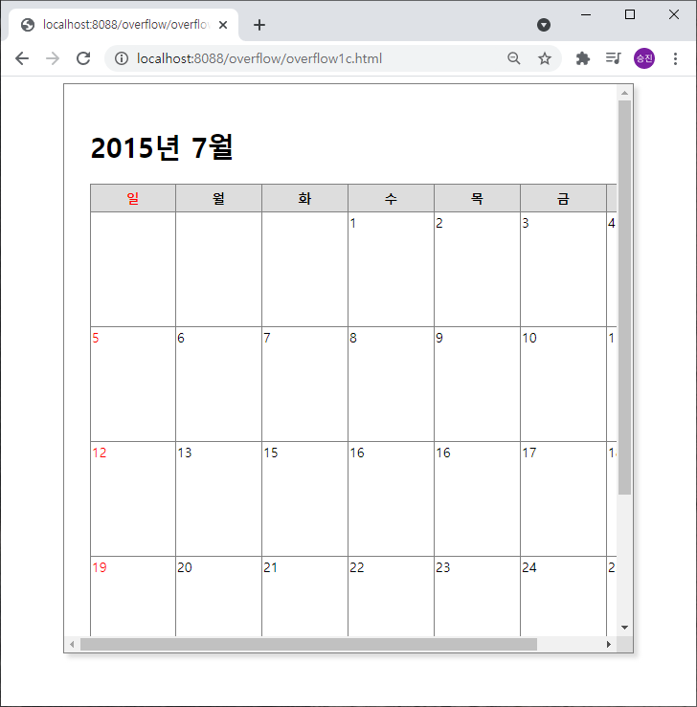

## overflow2.html

### src/main/webapp/overflow/overflow2.html

|  |  |
| --- | --- |
| 1  2  3  4  5  6  7  8  9  10  11  12  13  14  15  16  17  18  19  20  21  22  23  24  25  26  27  28  29  30  31  32  33  34  35  36  37  38  39  40  41  42  43  44  45  46 | <!DOCTYPE html>  <html>  <head>  <meta http-equiv="Content-Type" content="text/html; charset=UTF-8">  <style>  div.test {  width: 600px; margin: auto;  border: 1px solid gray;  padding: 10px;  box-shadow: 5px 5px 5px #ddd;  }  p {  font-size: 14pt;  line-height: 2em;  }  </style>  </head>  <body>  <div class="test">  <h1>기업용 솔루션 `HTML5`로 중심 이동</h1>  <p>지난해 HTML5가 웹표준으로 공식 발표된 이후 소프트웨어(SW)업체들이 플래시, 액티브X 등  추가 설치 프로그램 지원을 줄이고 HTML5를 SW 표준기술로 적용을 확대하고 있다.</p>  <p>지난달 30일 업계에 따르면 SW업체들이 웹솔루션에 HTML5 적용을 확대하고 있다.  그동안 SW업체들은 웹 솔루션에 추가기능을 구현하기 위해 플래시 또는 액티브X 등  별도 프로그램을 설치해야 했다. 하지만, HTML5를 적용하면 별도 프로그램 설치 없이  멀티미디어 재생이 가능하며, 전자서명, 인증서 서비스가 가능하다.</p>  <p>HTML5 적용이 확대되는 것은 SW환경이 설치형에서 클라우드, 웹기반으로 바뀌고 있기 때문이다.  특히, 운영체제(OS)와 기기에 상관없이 동일한 업무환경을 제공해야 하는  기능이 중요해지면서 HTML5 적용이 확대되고 있다.</p>  <p>지난달 전자문서 전문 기업 유니닥스는 액티브엑스를 사용하지 않은 웹 전용 PDF 뷰어 솔루션  '이지피디에프 웹뷰어(ezPDF WebViewer)'를 출시했다. 액티브X 등 별도 프로그램을 설치하지 않고  웹 상에서 바로 PDF 파일을 열람할 수 있다.</p>  <p>클라우드 솔루션 업체 이노그리드는 자사 퍼블릭 클라우드서비스(IaaS) '클라우드잇'에  HTML5기술을 적용했다.이 회사는 웹표준을 구현해 PC나 태블릿 환경(iOS, 안드로이드),  셋톱박스(IPTV)등에서도 추가 프로그램 없이 클라우드 서비스를 활용할 수 있게 했다.</p>  <p>기업내 정보시스템 구축에 활용되는 사용자인터페이스(UI), 사용자경험(UX) 플랫폼 전문업체들은  HTML5 적용을 확대하고 있다. 인스웨이브시스템즈, 투비소프트 등은 UI 플랫폼을 HTML5로 구현해  액티브X 등 별도 추가 프로그램 설치 없이 사용할 수 있게 했다.</p>  <p>해외에서도 HTML5 표준 발표 이후 올해부터 플러그인 사용 웹솔루션이 줄어들고 있다.  애플은 HTML5를 이전부터 표준으로 사용하고 있으며, 구글도 이달 초 크롬 브라우저에서  플래시 지원을 줄이고 SW개발자들에게 HTML5를 사용을 권장한다고 발표했다.</p>  </div>  </body>  </html> |

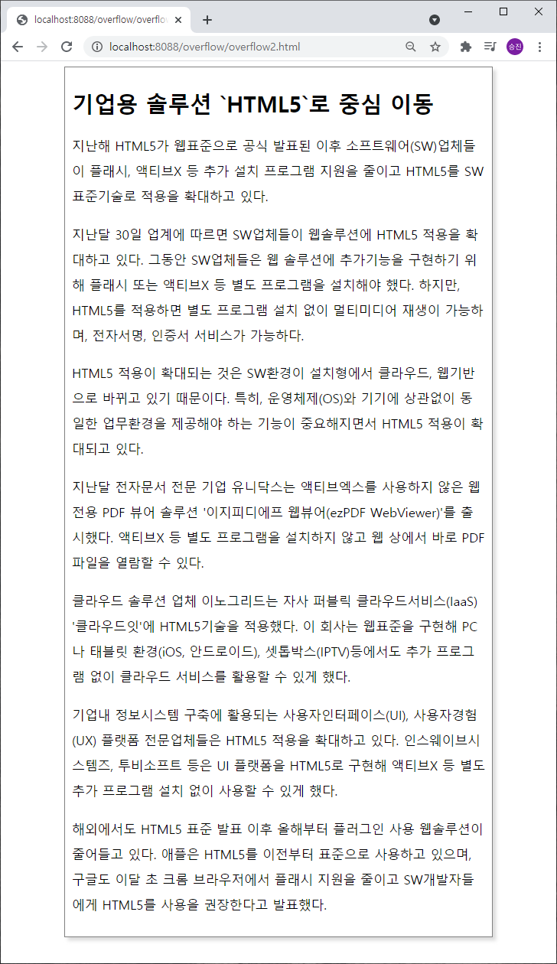

## overflow2a.html

### src/main/webapp/overflow/overflow2a.html

|  |  |
| --- | --- |
| 1  2  3  4  5  6  7  8  9  10  11  12  13  14  15  16  17  18  19  20  21  22  23  24  25  26  27  28  29  30  31  32  33  34  35  36  37  38  39  40  41  42  43  44  45  46  47 | <!DOCTYPE html>  <html>  <head>  <meta http-equiv="Content-Type" content="text/html; charset=UTF-8">  <style>  div.test {  width: 600px; margin: auto;  height: 600px;  border: 1px solid gray;  padding: 10px;  box-shadow: 5px 5px 5px #ddd;  }  p {  font-size: 14pt;  line-height: 2em;  }  </style>  </head>  <body>  <div class="test">  <h1>기업용 솔루션 `HTML5`로 중심 이동</h1>  <p>지난해 HTML5가 웹표준으로 공식 발표된 이후 소프트웨어(SW)업체들이 플래시, 액티브X 등  추가 설치 프로그램 지원을 줄이고 HTML5를 SW 표준기술로 적용을 확대하고 있다.</p>  <p>지난달 30일 업계에 따르면 SW업체들이 웹솔루션에 HTML5 적용을 확대하고 있다.  그동안 SW업체들은 웹 솔루션에 추가기능을 구현하기 위해 플래시 또는 액티브X 등  별도 프로그램을 설치해야 했다. 하지만, HTML5를 적용하면 별도 프로그램 설치 없이  멀티미디어 재생이 가능하며, 전자서명, 인증서 서비스가 가능하다.</p>  <p>HTML5 적용이 확대되는 것은 SW환경이 설치형에서 클라우드, 웹기반으로 바뀌고 있기 때문이다.  특히, 운영체제(OS)와 기기에 상관없이 동일한 업무환경을 제공해야 하는  기능이 중요해지면서 HTML5 적용이 확대되고 있다.</p>  <p>지난달 전자문서 전문 기업 유니닥스는 액티브엑스를 사용하지 않은 웹 전용 PDF 뷰어 솔루션  '이지피디에프 웹뷰어(ezPDF WebViewer)'를 출시했다. 액티브X 등 별도 프로그램을 설치하지 않고  웹 상에서 바로 PDF 파일을 열람할 수 있다.</p>  <p>클라우드 솔루션 업체 이노그리드는 자사 퍼블릭 클라우드서비스(IaaS) '클라우드잇'에  HTML5기술을 적용했다.이 회사는 웹표준을 구현해 PC나 태블릿 환경(iOS, 안드로이드),  셋톱박스(IPTV)등에서도 추가 프로그램 없이 클라우드 서비스를 활용할 수 있게 했다.</p>  <p>기업내 정보시스템 구축에 활용되는 사용자인터페이스(UI), 사용자경험(UX) 플랫폼 전문업체들은  HTML5 적용을 확대하고 있다. 인스웨이브시스템즈, 투비소프트 등은 UI 플랫폼을 HTML5로 구현해  액티브X 등 별도 추가 프로그램 설치 없이 사용할 수 있게 했다.</p>  <p>해외에서도 HTML5 표준 발표 이후 올해부터 플러그인 사용 웹솔루션이 줄어들고 있다.  애플은 HTML5를 이전부터 표준으로 사용하고 있으며, 구글도 이달 초 크롬 브라우저에서  플래시 지원을 줄이고 SW개발자들에게 HTML5를 사용을 권장한다고 발표했다.</p>  </div>  </body>  </html> |

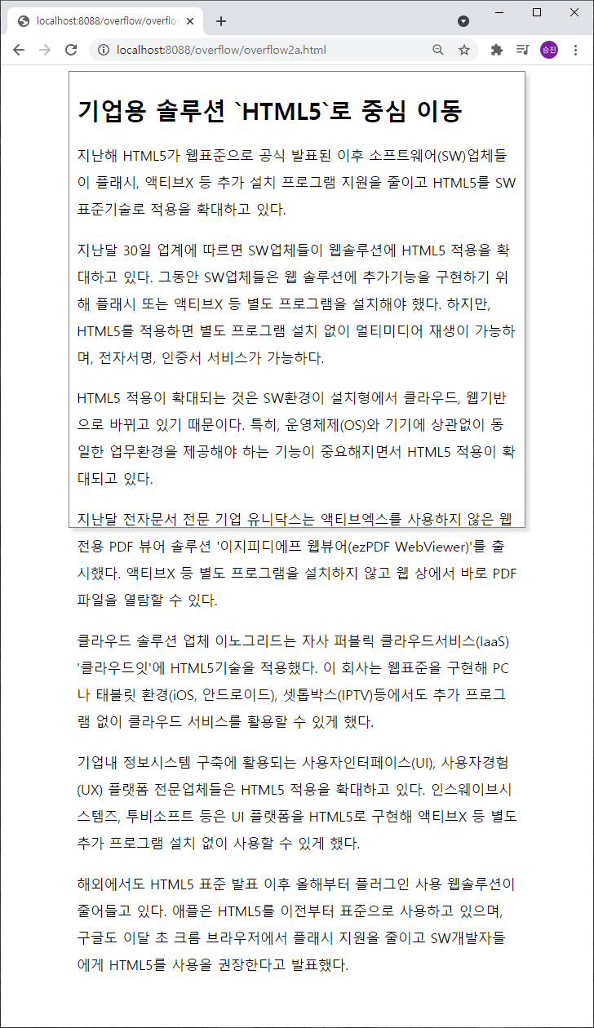

## overflow2b.html

### src/main/webapp/overflow/overflow2b.html

|  |  |
| --- | --- |
| 1  2  3  4  5  6  7  8  9  10  11  12  13  14  15  16  17  18  19  20  21  22  23  24  25  26  27  28  29  30  31  32  33  34  35  36  37  38  39  40  41  42  43  44  45  46  47 | <!DOCTYPE html>  <html>  <head>  <meta http-equiv="Content-Type" content="text/html; charset=UTF-8">  <style>  div.test {  width: 600px; margin: auto;  height: 600px; overflow: hidden;  border: 1px solid gray;  padding: 10px;  box-shadow: 5px 5px 5px #ddd;  }  p {  font-size: 14pt;  line-height: 2em;  }  </style>  </head>  <body>  <div class="test">  <h1>기업용 솔루션 `HTML5`로 중심 이동</h1>  <p>지난해 HTML5가 웹표준으로 공식 발표된 이후 소프트웨어(SW)업체들이 플래시, 액티브X 등  추가 설치 프로그램 지원을 줄이고 HTML5를 SW 표준기술로 적용을 확대하고 있다.</p>  <p>지난달 30일 업계에 따르면 SW업체들이 웹솔루션에 HTML5 적용을 확대하고 있다.  그동안 SW업체들은 웹 솔루션에 추가기능을 구현하기 위해 플래시 또는 액티브X 등  별도 프로그램을 설치해야 했다. 하지만, HTML5를 적용하면 별도 프로그램 설치 없이  멀티미디어 재생이 가능하며, 전자서명, 인증서 서비스가 가능하다.</p>  <p>HTML5 적용이 확대되는 것은 SW환경이 설치형에서 클라우드, 웹기반으로 바뀌고 있기 때문이다.  특히, 운영체제(OS)와 기기에 상관없이 동일한 업무환경을 제공해야 하는  기능이 중요해지면서 HTML5 적용이 확대되고 있다.</p>  <p>지난달 전자문서 전문 기업 유니닥스는 액티브엑스를 사용하지 않은 웹 전용 PDF 뷰어 솔루션  '이지피디에프 웹뷰어(ezPDF WebViewer)'를 출시했다. 액티브X 등 별도 프로그램을 설치하지 않고  웹 상에서 바로 PDF 파일을 열람할 수 있다.</p>  <p>클라우드 솔루션 업체 이노그리드는 자사 퍼블릭 클라우드서비스(IaaS) '클라우드잇'에  HTML5기술을 적용했다.이 회사는 웹표준을 구현해 PC나 태블릿 환경(iOS, 안드로이드),  셋톱박스(IPTV)등에서도 추가 프로그램 없이 클라우드 서비스를 활용할 수 있게 했다.</p>  <p>기업내 정보시스템 구축에 활용되는 사용자인터페이스(UI), 사용자경험(UX) 플랫폼 전문업체들은  HTML5 적용을 확대하고 있다. 인스웨이브시스템즈, 투비소프트 등은 UI 플랫폼을 HTML5로 구현해  액티브X 등 별도 추가 프로그램 설치 없이 사용할 수 있게 했다.</p>  <p>해외에서도 HTML5 표준 발표 이후 올해부터 플러그인 사용 웹솔루션이 줄어들고 있다.  애플은 HTML5를 이전부터 표준으로 사용하고 있으며, 구글도 이달 초 크롬 브라우저에서  플래시 지원을 줄이고 SW개발자들에게 HTML5를 사용을 권장한다고 발표했다.</p>  </div>  </body>  </html> |

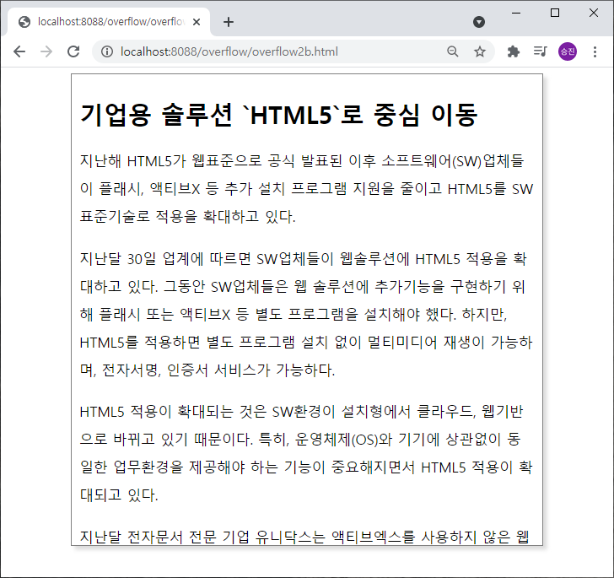

## overflow2c.html

### src/main/webapp/overflow/overflow2c.html

|  |  |
| --- | --- |
| 1  2  3  4  5  6  7  8  9  10  11  12  13  14  15  16  17  18  19  20  21  22  23  24  25  26  27  28  29  30  31  32  33  34  35  36  37  38  39  40  41  42  43  44  45  46  47 | <!DOCTYPE html>  <html>  <head>  <meta http-equiv="Content-Type" content="text/html; charset=UTF-8">  <style>  div.test {  width: 600px; margin: auto;  height: 600px; overflow: scroll;  border: 1px solid gray;  padding: 10px;  box-shadow: 5px 5px 5px #ddd;  }  p {  font-size: 14pt;  line-height: 2em;  }  </style>  </head>  <body>  <div class="test">  <h1>기업용 솔루션 `HTML5`로 중심 이동</h1>  <p>지난해 HTML5가 웹표준으로 공식 발표된 이후 소프트웨어(SW)업체들이 플래시, 액티브X 등  추가 설치 프로그램 지원을 줄이고 HTML5를 SW 표준기술로 적용을 확대하고 있다.</p>  <p>지난달 30일 업계에 따르면 SW업체들이 웹솔루션에 HTML5 적용을 확대하고 있다.  그동안 SW업체들은 웹 솔루션에 추가기능을 구현하기 위해 플래시 또는 액티브X 등  별도 프로그램을 설치해야 했다. 하지만, HTML5를 적용하면 별도 프로그램 설치 없이  멀티미디어 재생이 가능하며, 전자서명, 인증서 서비스가 가능하다.</p>  <p>HTML5 적용이 확대되는 것은 SW환경이 설치형에서 클라우드, 웹기반으로 바뀌고 있기 때문이다.  특히, 운영체제(OS)와 기기에 상관없이 동일한 업무환경을 제공해야 하는  기능이 중요해지면서 HTML5 적용이 확대되고 있다.</p>  <p>지난달 전자문서 전문 기업 유니닥스는 액티브엑스를 사용하지 않은 웹 전용 PDF 뷰어 솔루션  '이지피디에프 웹뷰어(ezPDF WebViewer)'를 출시했다. 액티브X 등 별도 프로그램을 설치하지 않고  웹 상에서 바로 PDF 파일을 열람할 수 있다.</p>  <p>클라우드 솔루션 업체 이노그리드는 자사 퍼블릭 클라우드서비스(IaaS) '클라우드잇'에  HTML5기술을 적용했다.이 회사는 웹표준을 구현해 PC나 태블릿 환경(iOS, 안드로이드),  셋톱박스(IPTV)등에서도 추가 프로그램 없이 클라우드 서비스를 활용할 수 있게 했다.</p>  <p>기업내 정보시스템 구축에 활용되는 사용자인터페이스(UI), 사용자경험(UX) 플랫폼 전문업체들은  HTML5 적용을 확대하고 있다. 인스웨이브시스템즈, 투비소프트 등은 UI 플랫폼을 HTML5로 구현해  액티브X 등 별도 추가 프로그램 설치 없이 사용할 수 있게 했다.</p>  <p>해외에서도 HTML5 표준 발표 이후 올해부터 플러그인 사용 웹솔루션이 줄어들고 있다.  애플은 HTML5를 이전부터 표준으로 사용하고 있으며, 구글도 이달 초 크롬 브라우저에서  플래시 지원을 줄이고 SW개발자들에게 HTML5를 사용을 권장한다고 발표했다.</p>  </div>  </body>  </html> |

overflow: scroll;

가로, 세로 방향 스크롤바를 사용한다.

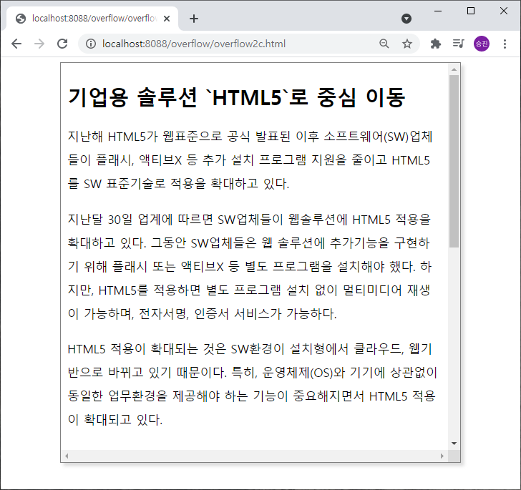

## overflow2d.html

### src/main/webapp/overflow/overflow2d.html

|  |  |
| --- | --- |
| 1  2  3  4  5  6  7  8  9  10  11  12  13  14  15  16  17  18  19  20  21  22  23  24  25  26  27  28  29  30  31  32  33  34  35  36  37  38  39  40  41  42  43  44  45  46  47 | <!DOCTYPE html>  <html>  <head>  <meta http-equiv="Content-Type" content="text/html; charset=UTF-8">  <style>  div.test {  width: 600px; margin: auto;  height: 600px; overflow-y: scroll;  border: 1px solid gray;  padding: 10px;  box-shadow: 5px 5px 5px #ddd;  }  p {  font-size: 14pt;  line-height: 2em;  }  </style>  </head>  <body>  <div class="test">  <h1>기업용 솔루션 `HTML5`로 중심 이동</h1>  <p>지난해 HTML5가 웹표준으로 공식 발표된 이후 소프트웨어(SW)업체들이 플래시, 액티브X 등  추가 설치 프로그램 지원을 줄이고 HTML5를 SW 표준기술로 적용을 확대하고 있다.</p>  <p>지난달 30일 업계에 따르면 SW업체들이 웹솔루션에 HTML5 적용을 확대하고 있다.  그동안 SW업체들은 웹 솔루션에 추가기능을 구현하기 위해 플래시 또는 액티브X 등  별도 프로그램을 설치해야 했다. 하지만, HTML5를 적용하면 별도 프로그램 설치 없이  멀티미디어 재생이 가능하며, 전자서명, 인증서 서비스가 가능하다.</p>  <p>HTML5 적용이 확대되는 것은 SW환경이 설치형에서 클라우드, 웹기반으로 바뀌고 있기 때문이다.  특히, 운영체제(OS)와 기기에 상관없이 동일한 업무환경을 제공해야 하는  기능이 중요해지면서 HTML5 적용이 확대되고 있다.</p>  <p>지난달 전자문서 전문 기업 유니닥스는 액티브엑스를 사용하지 않은 웹 전용 PDF 뷰어 솔루션  '이지피디에프 웹뷰어(ezPDF WebViewer)'를 출시했다. 액티브X 등 별도 프로그램을 설치하지 않고  웹 상에서 바로 PDF 파일을 열람할 수 있다.</p>  <p>클라우드 솔루션 업체 이노그리드는 자사 퍼블릭 클라우드서비스(IaaS) '클라우드잇'에  HTML5기술을 적용했다.이 회사는 웹표준을 구현해 PC나 태블릿 환경(iOS, 안드로이드),  셋톱박스(IPTV)등에서도 추가 프로그램 없이 클라우드 서비스를 활용할 수 있게 했다.</p>  <p>기업내 정보시스템 구축에 활용되는 사용자인터페이스(UI), 사용자경험(UX) 플랫폼 전문업체들은  HTML5 적용을 확대하고 있다. 인스웨이브시스템즈, 투비소프트 등은 UI 플랫폼을 HTML5로 구현해  액티브X 등 별도 추가 프로그램 설치 없이 사용할 수 있게 했다.</p>  <p>해외에서도 HTML5 표준 발표 이후 올해부터 플러그인 사용 웹솔루션이 줄어들고 있다.  애플은 HTML5를 이전부터 표준으로 사용하고 있으며, 구글도 이달 초 크롬 브라우저에서  플래시 지원을 줄이고 SW개발자들에게 HTML5를 사용을 권장한다고 발표했다.</p>  </div>  </body>  </html> |

overflow-y: scroll;

세로 방향 스크롤바를 사용한다.

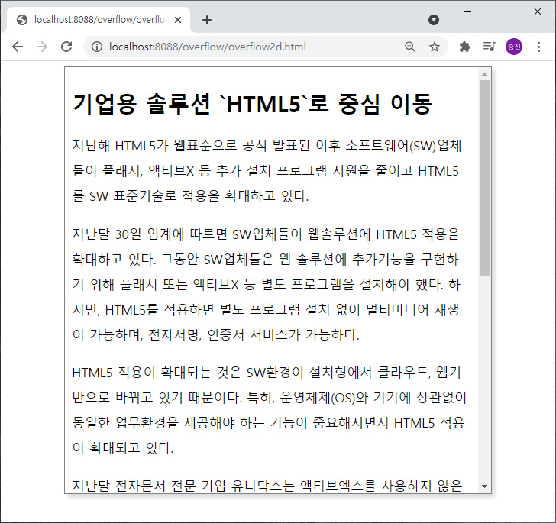

## overflow3.html

### src/main/webapp/overflow/overflow3.html

|  |  |
| --- | --- |
| 1  2  3  4  5  6  7  8  9  10  11  12  13  14  15  16  17  18  19  20  21  22  23  24  25  26  27  28  29  30  31  32  33  34  35  36  37  38  39  40  41  42  43  44  45  46  47  48  49  50  51  52  53  54  55  56  57  58  59  60  61 | <!DOCTYPE html>  <html>  <head>  <meta http-equiv="Content-Type" content="text/html; charset=UTF-8">  <style>  div.article {  width: 600px; margin: 40px auto;  height: 200px; overflow: hidden;  border: 1px solid gray;  padding: 10px;  box-shadow: 5px 5px 5px #ddd;  }  div.article p {  font-size: 14pt; line-height: 2em;  }  </style>  </head>  <body>  <div class="article">  <h1>기업용 솔루션 `HTML5`로 중심 이동</h1>  <p>지난해 HTML5가 웹표준으로 공식 발표된 이후 소프트웨어(SW)업체들이 플래시, 액티브X 등  추가 설치 프로그램 지원을 줄이고 HTML5를 SW 표준기술로 적용을 확대하고 있다.</p>  <p>지난달 30일 업계에 따르면 SW업체들이 웹솔루션에 HTML5 적용을 확대하고 있다.  그동안 SW업체들은 웹 솔루션에 추가기능을 구현하기 위해 플래시 또는 액티브X 등  별도 프로그램을 설치해야 했다. 하지만, HTML5를 적용하면 별도 프로그램 설치 없이  멀티미디어 재생이 가능하며, 전자서명, 인증서 서비스가 가능하다.</p>  <p>HTML5 적용이 확대되는 것은 SW환경이 설치형에서 클라우드, 웹기반으로 바뀌고 있기 때문이다.  특히, 운영체제(OS)와 기기에 상관없이 동일한 업무환경을 제공해야 하는  기능이 중요해지면서 HTML5 적용이 확대되고 있다.</p>  <p>지난달 전자문서 전문 기업 유니닥스는 액티브엑스를 사용하지 않은 웹 전용 PDF 뷰어 솔루션  '이지피디에프 웹뷰어(ezPDF WebViewer)'를 출시했다. 액티브X 등 별도 프로그램을 설치하지 않고  웹 상에서 바로 PDF 파일을 열람할 수 있다.</p>  <p>클라우드 솔루션 업체 이노그리드는 자사 퍼블릭 클라우드서비스(IaaS) '클라우드잇'에  HTML5기술을 적용했다.이 회사는 웹표준을 구현해 PC나 태블릿 환경(iOS, 안드로이드),  셋톱박스(IPTV)등에서도 추가 프로그램 없이 클라우드 서비스를 활용할 수 있게 했다.</p>  <p>기업내 정보시스템 구축에 활용되는 사용자인터페이스(UI), 사용자경험(UX) 플랫폼 전문업체들은  HTML5 적용을 확대하고 있다. 인스웨이브시스템즈, 투비소프트 등은 UI 플랫폼을 HTML5로 구현해  액티브X 등 별도 추가 프로그램 설치 없이 사용할 수 있게 했다.</p>  <p>해외에서도 HTML5 표준 발표 이후 올해부터 플러그인 사용 웹솔루션이 줄어들고 있다.  애플은 HTML5를 이전부터 표준으로 사용하고 있으며, 구글도 이달 초 크롬 브라우저에서  플래시 지원을 줄이고 SW개발자들에게 HTML5를 사용을 권장한다고 발표했다.</p>  </div>  <div class="article">  <h1>파이썬·자바스트립트, 2021년에도 계속 인기</h1>  <p>2021년에도 파이썬과 자바스크립트 등의 인기가 지속될 전망이다.  다이스인사이트 등 해외 IT기술전문 매체는 최근 2021년 주목받을 것으로 예상되는 프로그래밍  언어를 선정했다. 이번 선정 작업은 프로그래밍 전문 교육기관의 전문가와 협업을 통해 진행됐다.</p>  <p>선정 결과 파이썬, 자바스크립트, 고, 코틀린 등이 내년에도 주목받을 것으로 예상됐다.  선정 이유는 인공지능(AI)와 데이터분석, 웹 모바일 앱개발, 클라우드 등  IT업계의 주요 기술과 연관이 깊고, 사용 저변이 넓기 때문이다.  <p>주목할 만한 신규 언어로는 타입스크립트가 있었다.  마이크로소프트에서 공개한 언어로 가장 다양한 분야에서 사용 중인 자바스크립트를 보완할 수  있을 것으로 주목받았다.</p>  <p>여러 프로그래밍 언어 순위에서 꾸준히 1위를 유지 중인 자바스트립트도 인기를 이어갈 전망이다.  전 세계에서 가장 많이 쓰이는 언어다. 개발자 현황 설문조사에 따르면 약 1천240만여 명의  개발자가 사용 중인 것으로 알려졌다. 자바스크립트는 프론트엔드에서 백엔드 개발까지 다양한 분야에  활용할 수 있는 넓은 범용성이 강점이다. 특히 거의 모든 웹과 모바일 환경은 이미 자바스크립트로  이뤄져 있어 장기간 대체가 불가능할 것이란 전망이다.</p>  </div>  </body>  </html> |

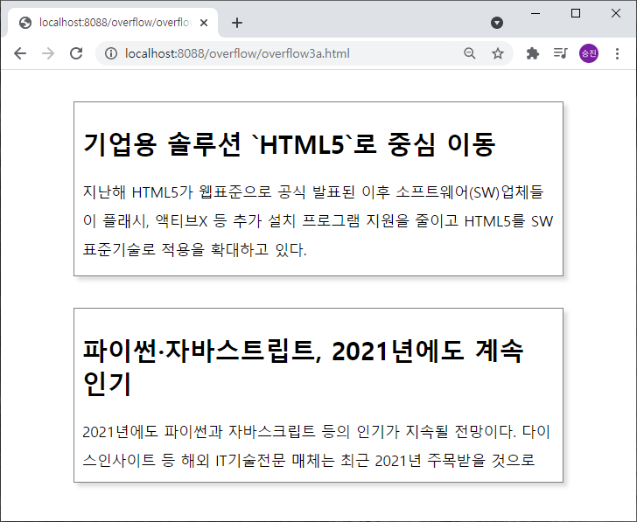

## overflow3a.html

### src/main/webapp/overflow/overflow3a.html

|  |  |
| --- | --- |
| 1  2  3  4  5  6  7  8  9  10  11  12  13  14  15  16  17  18  19  20  21  22  23  24  25  26  27  28  29  30  31  32  33  34  35  36  37  38  39  40  41  42  43  44  45  46  47  48  49  50  51  52  53  54  55  56  57  58  59  60  61  62  63  64 | <!DOCTYPE html>  <html>  <head>  <meta http-equiv="Content-Type" content="text/html; charset=UTF-8">  <style>  div.article {  width: 600px; margin: 40px auto;  height: 200px; overflow: hidden;  border: 1px solid gray;  padding: 10px;  box-shadow: 5px 5px 5px #ddd;  }  div.article p {  font-size: 14pt; line-height: 2em;  }  div.article:hover {  height: 600px; overflow-y: scroll;  }  </style>  </head>  <body>  <div class="article">  <h1>기업용 솔루션 `HTML5`로 중심 이동</h1>  <p>지난해 HTML5가 웹표준으로 공식 발표된 이후 소프트웨어(SW)업체들이 플래시, 액티브X 등  추가 설치 프로그램 지원을 줄이고 HTML5를 SW 표준기술로 적용을 확대하고 있다.</p>  <p>지난달 30일 업계에 따르면 SW업체들이 웹솔루션에 HTML5 적용을 확대하고 있다.  그동안 SW업체들은 웹 솔루션에 추가기능을 구현하기 위해 플래시 또는 액티브X 등  별도 프로그램을 설치해야 했다. 하지만, HTML5를 적용하면 별도 프로그램 설치 없이  멀티미디어 재생이 가능하며, 전자서명, 인증서 서비스가 가능하다.</p>  <p>HTML5 적용이 확대되는 것은 SW환경이 설치형에서 클라우드, 웹기반으로 바뀌고 있기 때문이다.  특히, 운영체제(OS)와 기기에 상관없이 동일한 업무환경을 제공해야 하는  기능이 중요해지면서 HTML5 적용이 확대되고 있다.</p>  <p>지난달 전자문서 전문 기업 유니닥스는 액티브엑스를 사용하지 않은 웹 전용 PDF 뷰어 솔루션  '이지피디에프 웹뷰어(ezPDF WebViewer)'를 출시했다. 액티브X 등 별도 프로그램을 설치하지 않고  웹 상에서 바로 PDF 파일을 열람할 수 있다.</p>  <p>클라우드 솔루션 업체 이노그리드는 자사 퍼블릭 클라우드서비스(IaaS) '클라우드잇'에  HTML5기술을 적용했다.이 회사는 웹표준을 구현해 PC나 태블릿 환경(iOS, 안드로이드),  셋톱박스(IPTV)등에서도 추가 프로그램 없이 클라우드 서비스를 활용할 수 있게 했다.</p>  <p>기업내 정보시스템 구축에 활용되는 사용자인터페이스(UI), 사용자경험(UX) 플랫폼 전문업체들은  HTML5 적용을 확대하고 있다. 인스웨이브시스템즈, 투비소프트 등은 UI 플랫폼을 HTML5로 구현해  액티브X 등 별도 추가 프로그램 설치 없이 사용할 수 있게 했다.</p>  <p>해외에서도 HTML5 표준 발표 이후 올해부터 플러그인 사용 웹솔루션이 줄어들고 있다.  애플은 HTML5를 이전부터 표준으로 사용하고 있으며, 구글도 이달 초 크롬 브라우저에서  플래시 지원을 줄이고 SW개발자들에게 HTML5를 사용을 권장한다고 발표했다.</p>  </div>  <div class="article">  <h1>파이썬·자바스트립트, 2021년에도 계속 인기</h1>  <p>2021년에도 파이썬과 자바스크립트 등의 인기가 지속될 전망이다.  다이스인사이트 등 해외 IT기술전문 매체는 최근 2021년 주목받을 것으로 예상되는 프로그래밍  언어를 선정했다. 이번 선정 작업은 프로그래밍 전문 교육기관의 전문가와 협업을 통해 진행됐다.</p>  <p>선정 결과 파이썬, 자바스크립트, 고, 코틀린 등이 내년에도 주목받을 것으로 예상됐다.  선정 이유는 인공지능(AI)와 데이터분석, 웹 모바일 앱개발, 클라우드 등  IT업계의 주요 기술과 연관이 깊고, 사용 저변이 넓기 때문이다.  <p>주목할 만한 신규 언어로는 타입스크립트가 있었다.  마이크로소프트에서 공개한 언어로 가장 다양한 분야에서 사용 중인 자바스크립트를 보완할 수  있을 것으로 주목받았다.</p>  <p>여러 프로그래밍 언어 순위에서 꾸준히 1위를 유지 중인 자바스트립트도 인기를 이어갈 전망이다.  전 세계에서 가장 많이 쓰이는 언어다. 개발자 현황 설문조사에 따르면 약 1천240만여 명의  개발자가 사용 중인 것으로 알려졌다. 자바스크립트는 프론트엔드에서 백엔드 개발까지 다양한 분야에  활용할 수 있는 넓은 범용성이 강점이다. 특히 거의 모든 웹과 모바일 환경은 이미 자바스크립트로  이뤄져 있어 장기간 대체가 불가능할 것이란 전망이다.</p>  </div>  </body>  </html> |

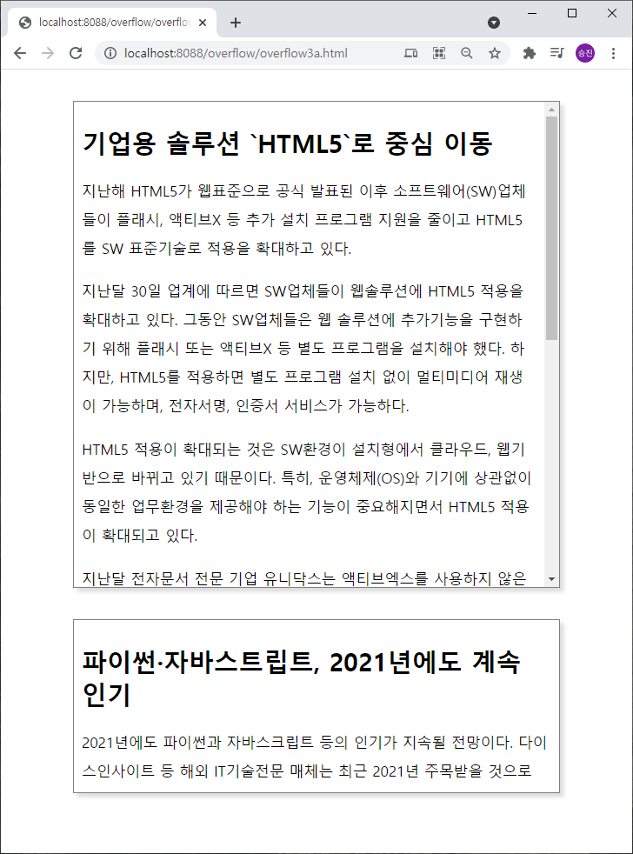

div.article:hover {

height: 600px; overflow-y: scroll;

}

마우스가 위치한 기사만 스크롤바를 사용할 수 있게 된다.

## overflow3b.html

### src/main/webapp/overflow/overflow3b.html

|  |  |
| --- | --- |
| 1  2  3  4  5  6  7  8  9  10  11  12  13  14  15  16  17  18  19  20  21  22  23  24  25  26  27  28  29  30  31  32  33  34  35  36  37  38  39  40  41  42  43  44  45  46  47  48  49  50  51  52  53  54  55  56  57  58  59  60  61  62  63  64  65 | <!DOCTYPE html>  <html>  <head>  <meta http-equiv="Content-Type" content="text/html; charset=UTF-8">  <style>  div.article {  width: 600px; margin: 40px auto;  height: 200px; overflow: hidden;  border: 1px solid gray;  padding: 10px;  box-shadow: 5px 5px 5px #ddd;  transition: height 1s;  }  div.article p {  font-size: 14pt; line-height: 2em;  }  div.article:hover {  height: 600px; overflow-y: scroll;  }  </style>  </head>  <body>  <div class="article">  <h1>기업용 솔루션 `HTML5`로 중심 이동</h1>  <p>지난해 HTML5가 웹표준으로 공식 발표된 이후 소프트웨어(SW)업체들이 플래시, 액티브X 등  추가 설치 프로그램 지원을 줄이고 HTML5를 SW 표준기술로 적용을 확대하고 있다.</p>  <p>지난달 30일 업계에 따르면 SW업체들이 웹솔루션에 HTML5 적용을 확대하고 있다.  그동안 SW업체들은 웹 솔루션에 추가기능을 구현하기 위해 플래시 또는 액티브X 등  별도 프로그램을 설치해야 했다. 하지만, HTML5를 적용하면 별도 프로그램 설치 없이  멀티미디어 재생이 가능하며, 전자서명, 인증서 서비스가 가능하다.</p>  <p>HTML5 적용이 확대되는 것은 SW환경이 설치형에서 클라우드, 웹기반으로 바뀌고 있기 때문이다.  특히, 운영체제(OS)와 기기에 상관없이 동일한 업무환경을 제공해야 하는  기능이 중요해지면서 HTML5 적용이 확대되고 있다.</p>  <p>지난달 전자문서 전문 기업 유니닥스는 액티브엑스를 사용하지 않은 웹 전용 PDF 뷰어 솔루션  '이지피디에프 웹뷰어(ezPDF WebViewer)'를 출시했다. 액티브X 등 별도 프로그램을 설치하지 않고  웹 상에서 바로 PDF 파일을 열람할 수 있다.</p>  <p>클라우드 솔루션 업체 이노그리드는 자사 퍼블릭 클라우드서비스(IaaS) '클라우드잇'에  HTML5기술을 적용했다.이 회사는 웹표준을 구현해 PC나 태블릿 환경(iOS, 안드로이드),  셋톱박스(IPTV)등에서도 추가 프로그램 없이 클라우드 서비스를 활용할 수 있게 했다.</p>  <p>기업내 정보시스템 구축에 활용되는 사용자인터페이스(UI), 사용자경험(UX) 플랫폼 전문업체들은  HTML5 적용을 확대하고 있다. 인스웨이브시스템즈, 투비소프트 등은 UI 플랫폼을 HTML5로 구현해  액티브X 등 별도 추가 프로그램 설치 없이 사용할 수 있게 했다.</p>  <p>해외에서도 HTML5 표준 발표 이후 올해부터 플러그인 사용 웹솔루션이 줄어들고 있다.  애플은 HTML5를 이전부터 표준으로 사용하고 있으며, 구글도 이달 초 크롬 브라우저에서  플래시 지원을 줄이고 SW개발자들에게 HTML5를 사용을 권장한다고 발표했다.</p>  </div>  <div class="article">  <h1>파이썬·자바스트립트, 2021년에도 계속 인기</h1>  <p>2021년에도 파이썬과 자바스크립트 등의 인기가 지속될 전망이다.  다이스인사이트 등 해외 IT기술전문 매체는 최근 2021년 주목받을 것으로 예상되는 프로그래밍  언어를 선정했다. 이번 선정 작업은 프로그래밍 전문 교육기관의 전문가와 협업을 통해 진행됐다.</p>  <p>선정 결과 파이썬, 자바스크립트, 고, 코틀린 등이 내년에도 주목받을 것으로 예상됐다.  선정 이유는 인공지능(AI)와 데이터분석, 웹 모바일 앱개발, 클라우드 등  IT업계의 주요 기술과 연관이 깊고, 사용 저변이 넓기 때문이다.  <p>주목할 만한 신규 언어로는 타입스크립트가 있었다.  마이크로소프트에서 공개한 언어로 가장 다양한 분야에서 사용 중인 자바스크립트를 보완할 수  있을 것으로 주목받았다.</p>  <p>여러 프로그래밍 언어 순위에서 꾸준히 1위를 유지 중인 자바스트립트도 인기를 이어갈 전망이다.  전 세계에서 가장 많이 쓰이는 언어다. 개발자 현황 설문조사에 따르면 약 1천240만여 명의  개발자가 사용 중인 것으로 알려졌다. 자바스크립트는 프론트엔드에서 백엔드 개발까지 다양한 분야에  활용할 수 있는 넓은 범용성이 강점이다. 특히 거의 모든 웹과 모바일 환경은 이미 자바스크립트로  이뤄져 있어 장기간 대체가 불가능할 것이란 전망이다.</p>  </div>  </body>  </html> |

transition: height 1s;

높이 속성이 1초 동안 천천히 변경된다.